TE 60-ATC/AVR

Perforateur SDS Max (TE-Y) polyvalent et puissant pour le forage et le burinage dans le béton avec systèmes de réduction active des vibrations (AVR) et de régulation active du couple (ATC)
- Poids selon la norme EPTA 01/2003 (donnée) : 7.8 kg
- Énergie d'impact simple : 7.8 J
- Plage des diamètres du perçage à percussion : 12 - 40 mm

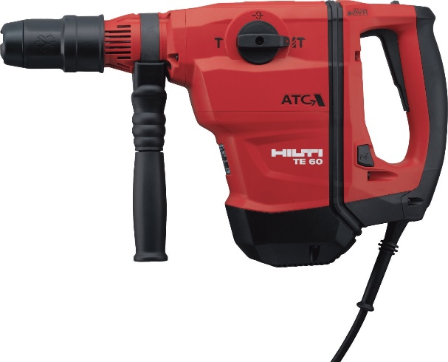

Données techniques
Poids selon la norme EPTA 01/2003 (donnée) 7.8 kg
Énergie d'impact simple 7.8 J
Plage des diamètres du perçage à percussion 12 - 40 mm
Plage de perçage à percussion optimale 18 - 40 mm
Vitesse de rotation du perçage à percussion 340 tours / minute
Fréquence de percussion totale 3300 impacts/minute
Fonctionnalité :
Système anti-torsion (ATC), Réduction Active de Vibrations (AVR), Piquage, Jauge de profondeur, Variateur de puissance
Valeur de vibration triaxiale en perçage dans le béton (ah, HD) 6.4 m/s² ¹
Système d'aspiration de poussière disponible TE DRS-Y, TE DRS-D, TE DRS-BK

